Juntamente com seus pais
Cristina amaral
Sergio amaral
Maria Lopez
Pedro Lopez

Vitoria & Julio

Convidam para a ceremónia de seu casamento

24 de Junho de 2021
Ǻs 20h na paróquia nossa senhora da paz

Rua Visc. De Piraja, 339 – Ipanema, Rio De Janeiro

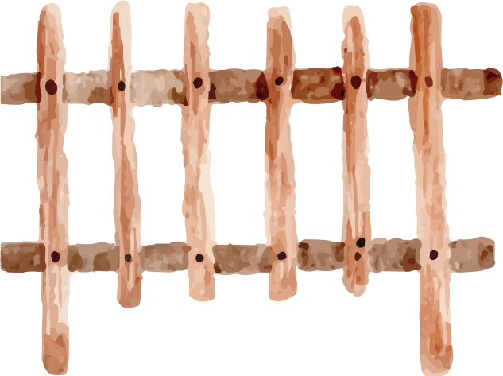

Negociosypetroleo.com – Modelos de Convite

